Kat. 14.04.2021 Krasiejów, grupa młodsza
Szczęść Boże….
Witajcie Kochani Rodzice i Drogie Dzieci!
Pewnego razu Jezus przyszedł do siostry Faustyny. Pan Jezus wyglądał tak jak na tym obrazie. Jedną rękę miał wzniesioną, jak do błogosławieństwa, a drugą dotykał szaty, z której wychodziły dwa promienie, blady i czerwony. Kolor jasnoniebieski oznacza wodę, która w czasie chrztu czyni nas dziećmi Bożymi. Kolor czerwony oznacza krew Jezusa, który z miłości oddał za nas życie na krzyżu.
Jezus prosił, by siostra Faustyna powiedziała wszystkim ludziom, że Bóg jest dobry, miłosierny, że kocha wszystkich ludzi, przebacza grzechy, które popełniają, jeśli przepraszają Boga i nie chcą więcej źle czynić.
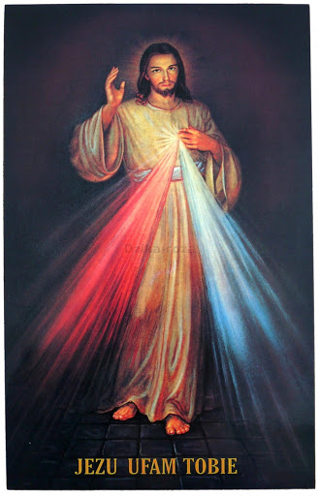
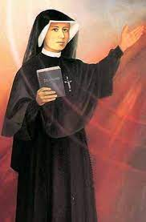

Zapraszam Was na filmik o św. Siostrze Faustynie:
https://www.youtube.com/watch?v=WJ9c0lJPCRQ&t=79s

Tu jest link do kolorowanki: http://www.supercoloring.com/pl/kolorowanki/boze-milosierdzie

Na zakończenie posłuchajcie piosenki pt. „Faustyna”: https://www.youtube.com/watch?v=ZrMBAP9gtlA

Serdecznie Was pozdrawiam i do zobaczenia! Pamiętam o Was w modlitwie. S. Julianna

